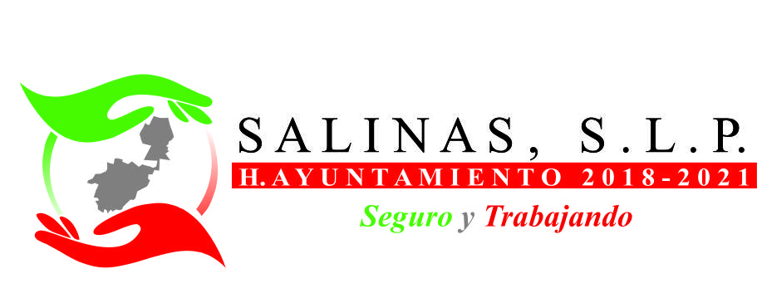
SALINAS, S.L.P. AÑO 2021.

No se generó esta información

ATENTAMENTE
LIC. MARIA GUADALUPE PUERTA TOVAR
DIRECTOR DE ALUMBRADO PUBLICO

“2021, AÑO DE LA SOLIDARIDAD MEDICA, ADMINISTRATIVA Y CIVIL, QUE COLABORA EN LA CONTINGENCIA SANITARIA DEL VOVID 19”

